Melyik az a legnagyobb átlagtömegű fajta, aminek színében a „piros” vagy „vörös” szöveg szerepel?

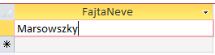

Hány dinnyefajta szerepel az adatbázisban?



Listázd ki minden vevőre, hogy milyen mennyiségben vásárolt dinnyét!

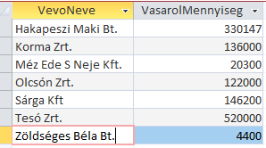

Minden 7 kilogramm átlagtömeg alatti fajtára mutasd meg hogy mekkora területen termesztik!

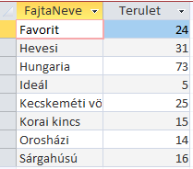

2005-ben hány alkalommal adtak el a „Hungaria” fajtából?



Melyek azok a vevők, akiknek 50-nél többször, de 100-nál kevesebb alkalommal értékesítettek?



Készítsd lekérdezést, mely új táblába illeszti a termesztés minden adatát, ahol a hozam kiemelkedően magas (40 fölötti) vagy kiemelkedően alacsony (10 alatti) volt! A táblában a dinnyék azonosítója helyett a neve szerepeljen!

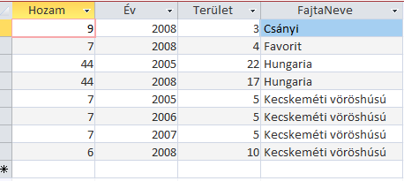

A „Szigetcsépi” fajtát többé már nem termesztik. Töröld azt a Fajta táblából lekérdezés segítségével!